Fecha de entrega: Fecha de entrega: 07.09.2020
OCTAVO BASICO/ GUIA 3 / OBJETIVOS PRIORIZADOS
Objetivo:
Desarrollar modelos que expliquen la relación entre la función de una célula y sus partes, considerando: Sus estructuras (núcleo, citoplasma, membrana celular, pared celular, vacuolas, mitocondria, cloroplastos, entre otros). Células eucariontes (animal y vegetal) y procariontes. Tipos celulares (como intestinal, muscular, nervioso, pancreático).
Núcleo celular : Lee con detenimiento :

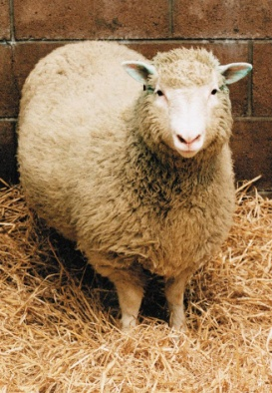
La clonación de la oveja Dolly
Dolly la oveja, como primer mamífero en ser clonado de una célula adulta, es de sobra el clon más famoso del mundo. Para fabricar a Dolly, los investigadores usaron una célula de ubre de una oveja blanca de la raza Finn Dorset de seis años de edad. Tuvieron que encontrar un modo de 'reprogramar' las células de ubre para mantenerlas vivas sin que crecieran. Lo consiguieron alterando su medio de crecimiento (la 'sopa' en la que las células se mantenían vivas). Entonces inyectaron la célula en un óvulo no fecundado al cual se le había eliminado el núcleo, e hicieron que las células se fusionaran mediante pulsos eléctricos. El óvulo no fertilizado provino de una oveja hembra escocesa de cara negra. Cuando el equipo de investigación consiguió que se fusionaran el núcleo de la oveja blanca adulta con el óvulo de la oveja de cara negra, tuvieron que asegurarse que la célula resultante se desarrollaría como embrión. Realizaron un cultivo de esta célula durante seis o siete días para ver si se dividía y desarrollaba con normalidad, antes de implantarla a una madre de alquiler, otra oveja hembra escocesa de cara negra. Dolly salió con la cara blanca.
Actividades:
A partir de la lectura realizada y la información brindada en pdf , para que amplíes tu información
- ¿En qué región de la célula se encuentra la información que determina los rasgos (características) de los individuos?
- Explique basándose en la evidencia experimental.
- ¿Qué otros experimentos podrían probar si es eso cierto?
- ¿Dónde reside físicamente la información que determina los rasgos de los nuevos individuos en el caso de una fecundación normal?
- ¿Con qué proceso y necesidades de los seres vivos se relaciona este organelo celular?
- Diseñan un modelo que explique los resultados del experimento.

Muchas Gracias, cuídense mucho, les envío un afectuoso saludo

